الإحصاء الفلسطيني يصدر بياناً صحفياً بمناسبة يوم المعاق العالمي، 03/12/2015

- 2.7% من الأفراد في فلسطين يعانون من إعاقة واحدة على الأقل عام 2011
- الاعاقة الحركية اكثر انواع الاعاقة انتشارا في فلسطين

يصادف الثالث من كانون الأول/ ديسمبر من كل عام اليوم العالمي لذوي الاعاقة، حيث خصص هذا اليوم من قبل الأمم المتحدة منذ عام 1992 لدعم المعاقين، وإلى زيادة الفهم لقضايا الإعاقة ولضمان حقوق المعاقين. نظرا لضرورة وجود وعي لقضايا دمج الاشخاص الذين لديهم إعاقات في الحياة الاجتماعية والسياسية والاقتصادية والثقافية، فقد جاء شعار هذا العام "قضايا الدمج: حصول وتمكين الافراد من كافة القدرات"

نسب انتشار الإعاقة في فلسطين
أشارت البيانات في العام 2011 الى أن أعداد ذوي الإعاقة وصلت إلى حوالي 113 ألف فرد، أي 2.7% من مجمل السكان منهم 75 ألف في الضفة الغربية، يشكلون 2.9% من مجمل السكان في الضفة الغربية، وحوالي 38 ألف في قطاع غزة، أي 2.4% من مجمل السكان في قطاع غزة. كما بلغت نسبة الإعاقة بين الذكور 2.9% مقابل 2.5% بين الإناث.

نسبة الأفراد ذوي الإعاقة حسب الجنس والمنطقة، 2011
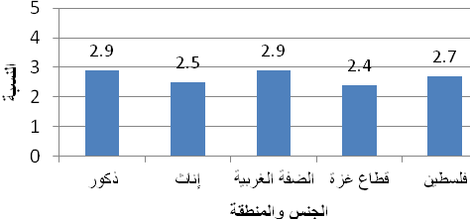

الإعاقة الحركية الأكثر انتشارا بين الأفراد ذوي الإعاقة
48.4% من إجمالي الأفراد ذوي الإعاقة في فلسطين يعانون من إعاقات حركية استنادا الى بيانات العام 2011؛ 49.5% في الضفة الغربية مقابل 47.2% في قطاع غزة. تليها إعاقة بطء التعلم بنسبة 24.7%، بواقع 23.6% في الضفة الغربية مقابل 26.7% في قطاع غزة.

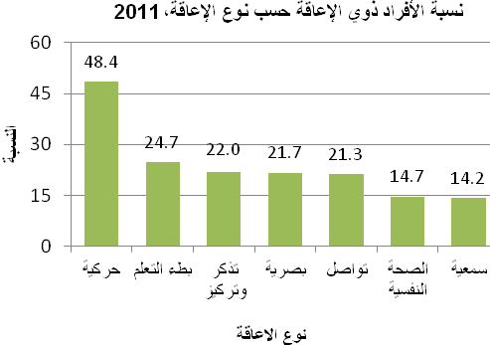

الحق في الحصول على التعليم
تشير البيانات الى ان 37.6% من الأفراد ذوي الإعاقة 15 سنة فأكثر لم يلتحقوا أبدا بالتعليم؛ 35.5% في الضفة الغربية و42.2% في قطاع غزة. بالمقابل فان 33.8% من هؤلاء الأفراد التحقوا بالتعليم وتسربوا منه؛ 37.0% في الضفة الغربية و27.1% في قطاع غزة. كما أظهرت النتائج أن 53.1% منهم أميون؛ 51.5% في الضفة الغربية و56.3% في قطاع غزة. وفي سياق متصل تشير بيانات وزراة التربية والتعليم ان عدد الطلبة من ذوي الاعاقة في عمر المدرسة (6-17) سنة الملتحقين بالمدارس بلغ 8,032 طالبا وطالبه في العام 2011، علما بان اجمالي عدد الاطفال ذوي الاعاقة في العمر 6-17 سنة بلغ 23,825 طفلا في العام ذاته.

المواءمات الخاصة بالطلاب ذوي الاعاقة في المدارس
تشير بيانات وزارة التربية والتعليم الى ان 54.6% من مدارس الضفة وقطاع غزة تتوفر فيها مراحيض ملائمة للطلاب المعاقين و44.0% تتوفر فيها شواحط ملائمة للأطفال ذوي الإعاقة، وفي المدارس الحكومية ووكالة الغوث أكثر من المدارس الخاصة. بالرغم من أن نصف المدارس تمتلك مراحيض وشواحط ملائمة للطلاب ذوي الإعاقة الحركية، إلا أن هنالك أنواعا أخرى من الاعاقات التي تحتاج إلى مواءمات خاصة غير متوفرة في المدارس، أو للوصول إلى المدارس مثل مواءمات في المواصلات والغرف الصفية.

